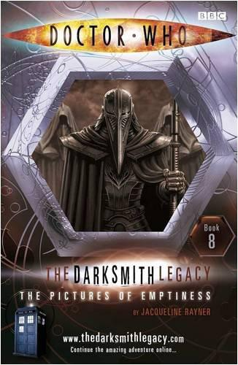
Фотографии пустоты
(The Pictures Of Emptiness)
Жаклин Райнер
(Jacqueline Rayner)
Перевод: Pandora

В результате суда над Доктором Протокол Теней возвращает кристалл Гизелле. Доктор готов продолжать свою миссию, но Гизелла предпочитает оставаться с темными наследниками. И вскоре они собираются встретиться с клиентами. Доктор прибывает к месту встречи раньше, и обнаруживает людей, что теряют глаза и души. Сможет ли Доктор разобраться с этой загадкой и остановить передачу кристалла?

Это серия из 10 книг о Докторе, который исследует загадочный кристалл вечности, и о властных творцах кристалла – темных наследниках

Оглавление

1. Плен 5
2. Помощи не будет 10
3. Победа и поражение 15
4. Лондон и Данджен 21
5. Потерянные души 28
6. История Наташи 33
7. Торговые Места 40
8. Какая картина 46
9. Пойман на камеру 50
10. Злодеи пришли 58

История до сего момента...

Доктор украл кристалл вечности у темных наследников Карагулы. Кристалл может создавать жизнь, и Доктор знает, что он не должен попасть в чужие руки.
Темным наследникам устройство нужно для того, чтобы выполнить заказ таинственного клиента.
При помощи Гизеллы, дочери-робота темного наследника Варлоса, они пытаются выяснить, на кого работают темные наследники, потому что только те, кто хочет получить кристалл могут его уничтожить.
И после приключения, что произошло на орбитальной станции 3 на планете Урсулонамекс, Доктор и Гизелла возвращаются в ТАРДИС, для того, чтобы выяснить, куда отправились таинственные союзники темных наследников.

Плен

До того, как их нашли, они сумели вернуться в ТАРДИС, которая закончила анализ данных. Но все, что у них было – массивный энергетический всплеск, от оружия таинственных злоумышленников.
Доктор постучал по экрану ТАРДИС.
– Это – энергетический след их двигателей. То есть, мы знаем, куда ушел один из кораблей, что напал на Урсулонамекс.
– Но это же хорошо, – сказала Гизелла. – Это значит, что мы можем отправиться за ними.
– Да, – согласился Доктор. – Но печально то, что нам не нужны эти данные для того, чтобы знать, куда они отправились. Но я рад, что мы были здесь, иначе бы дравиды убили всех на станции.
– Ты сказал, что нам не пригодятся данные для того, чтобы узнать, куда ушли нападавшие, – сказала Гизелла. – Почему? Что ты хотел этим сказать?
– Дело в том, – сказал Доктор. – Что след, ведет обратно к Карагуле, планете темных наследников. Поэтому мы не знаем, на кого они работают, и как уничтожить кристалл вечности.
– Тогда нам нужен новый план, – сказала Гизелла. – Мы просто не можем отказаться. Как бы не было рискованно, мы должны что-то сделать.
Доктор деловито возился с элементами управления ТАРДИС.
– Ты совершенно права, – сказал он. – Отлично придумано с огнетушителем.
– Спасибо.
– На самом деле, все в порядке, – сказал Доктор, направляясь к выходу. – Я кое-что сделаю, а потом ТАРДИС отправится на Карагулу.
– Куда ты идешь? – Спросила Гизелла.
Доктор направился к двери.
– Наружу. Всего на минуту. Беспокоиться не о чем. Просто еще одна вещь, что мне нужно сделать до того, как мы уйдем.
Доктор вышел наружу и тщательно запер за собой дверь ТАРДИС. Он глубоко вздохнул и радостно закивал. Главный инженер Туралл снова смог запустить кислород. Вскоре орбитальная станция 3 вернется к своей нормальной жизни.
Он повернулся к ТАРДИС, и его схватили сильные руки вышедшего из тени приносящего ужас. Его бронированный шлем был так близко к лицу Доктора, что он мог видеть свой отражение в бронированной поверхности.
– Наконец-то мы встретились, Доктор, – прошипел приносящий ужас. – Теперь ты наш пленник, и не сможешь сбежать на этот раз!

Много часов спустя Доктор был в круглой комнате, в которой была каменная скамейка не небольшом возвышении и оранжевые огни, горящие под куполообразным потолком. Доктор чувствовал себя так, словно сидел в тыкве. Скелетообразные темные наследники только усиливали впечатление наступившего Хэллоуина.
Когда прибыл судья, Доктор хотел спросить эго о том, угощение, или шутка, но воздержался. Он все равно не понял бы, потому что был членом Шадо и держался с большим достоинством.
И Доктор был очень рад видеть его, потому что он стал причиной того, что Доктор оказался в плену. Не то, чтобы повелитель времени так уж пытался убежать. И это был не тот вариант, когда ему становилось скучно от того, что за ним никто не гонялся. Но когда на кону стояло такое дело, как уничтожение кристалла вечности, преследователи были нежелательны.
Доктор понял, что официально призванные приносящие ужас и представитель Протокола Теней говорили о том, что с точки зрения правления они все делают правильно. Тем не менее, участие Протокола Теней в этом деле оказалось приятной неожиданностью. Разумеется, это не говорит о том, что суд будет справедливым, но означает, что у него есть шансы сделать его таковым. И Доктор не был бы Доктором, если бы не попытался повернуть дело так, как ему нужно.
Доктора проводили на помост два охранника с желеподобной плотью и сели на переднюю скамейку. Он потер предплечье, и за ним услужливо сформировалось белое кресло. Доктор сел в него, наблюдая за собирающимися на другой стороне судьями. Но судья и его спутники оставались вставать, как и темные наследники с их окружением. А Доктор не только сидел в кресле, но и из него вырвались белые манжеты, примотавшие его икры и запястья к структуре.
-Эй! – Воскликнул он, но решил не слишком протестовать. По крайней мере, стул был удобным, что там, по крайней мере, он был, чем не могли похвастаться множество судов над ним. На самом деле, если выбираться сиденье, то это был один из самых мягких судов.
– Обвиняемый должен представиться, – сказал судья.
– Разумеется, ваша честь, – сказал Доктор. – Я известен как Доктор, последний повелитель времени Галлифрея.
По залу суд пронесся ропот. Кажется, не все темные наследники знали, с кем имеют дело. Доктор внутренне улыбнулся. Любое преимущество...
Однако судья был профессионалом, и не впечатлился.
– Вам слово, высокий министр Дракон.
– Кража собственности темных наследников под названием кристалл вечности. – Сказал Дракон, встав на ноги.
– Не виновен! – Ответил Доктор.
– В вашей вине нет сомнений, – свирепо сказал Дракон. – Кристалл был в вашем распоряжении последние триста векторов.
– Эй! – Сказал Доктор судье. – Он обманывает суд, и я буду говорить до тех пор, пока их вина не будет доказана.
Судья поднял руку, но ничего не сказал. Казалось, что он обрабатывал информацию. Доктор, который ожидал ответа, немного опешил. Наконец, судья заговорил.
– Объект считается невиновным, пока его вина не будет доказана. Этот правовой стандарт соответствует стандартам 87 планетарным государствам и 12932 мирам. Эта форма суда является приемлемой в соответствии с 1768 статьей Протокола Теней. Суд будет действовать в соответствии с этой директивой. – Он помолчал, моргнул и вернул свое прежнее выражение лица, после чего повернулся к Дракону. – Судебное разбирательство начнется. Состояние ваших доказательств.
Но в голове Доктора появилось несколько новых идей.
– Стойте, – сказал он, привлекая внимание суда.
– Да? – Сказал ему судья.
– Нос чешется. Мне может кто-то помочь?
Судья не обратил на него внимания.
– Судебный процесс начнется, – повторил судья.
– Подождите, – снова сказал Доктор.
– Ты оттягиваешь время суда, – заявил Дракон.
– Разумеется, нет, – с негодованием сказал Доктор. Ему потребовалось несколько минут, чтобы прояснить мысли. – Да, давайте экономить время. – Правильно ли я понимаю, – сказал он судье, – что в соответствии со статьёй 1768 я могу потребовать любую законную форму судебного разбирательства, известную Протоколу Теней?
– Если это одобрено и признано большинством правовых систем. – Сказал судья.
– Вот и отлично, – сказал Доктор. – Тогда я требую судейскую комиссию из соплеменников. – Он попытался вызывающе сложить руки, но кресло не дало ему это сделать.
Оценив предложение, судья сказал:
– Эта форма приемлема в соответствии со статьей 1768. Суд согласен действовать при помощи этой директивы. – Он моргнул. – Сбор ответчиков может быть начат.
Доктор грустно улыбнулся. Это был бы отличный выбор, если бы ответ не был ужасен.
– Я боюсь, господин судья, что это невозможно. Я уже говорил, что являюсь последним повелителем времени, если у вас только нет при себе несколько способных к регенерации ребят, которым по меньшей мере тысяча лет, то меня не могут судить мои сверстники. И я, таким образом, я требую завершения разбирательств. – Доктор ласково улыбнулся, увидев гримасу ярости на лице Дракона. Но его самодовольство было недолгим, а судье даже не пришлось консультироваться со своим психическим банком данных.
– Когда невозможно реализовать запрашиваемую форму, то мы должны вернуться к стандартной форме Шадо. Что значит, что пора начинать суд.
– Нет, погоди, – сказал Доктор. – Какие еще варианты? Может, устроим бои на пирогах?
Дракон выглядел так, словно вот-вот лопнет. Но судья шагнул вперёд до того, как Доктор мог продолжить. На этот раз его тон звучал не так холодно, а почти сочувственно.
– Ответчик подал максимальное число предложений. Стандарт будет принят, и суд начнется.
Доктор вздохнул. Но он смог отложить все достаточно долго. И теперь он вынужден быть ждать суда. Он мог получить ответы на несколько вопросов.

Помощи не будет

Дракон начал говорить. Доктор внимательно слушал о происхождении кристалла. Некоторые факты были ему неизвестны.
– Темные наследники получили заказ. – Сказал Дракон. – И работа была поручена брату Варлосу. – Казалось, что Дракон неохотно указывал на то, что Варлос был одним из самых великих темных наследников, что когда-то жили. – Варлос выполнил свою миссию, но не смог предоставить изобретение заказчикам. Кристалл вечности был наиболее важной частью его проекта, что принадлежал темным наследникам, что в свою очередь значит, что кристалл принадлежит темным наследникам, – сказал Дракон. – И этот кристалл был забран Доктором, который отказался вернуть его законным владельцам.
– Возражаю, – весело сказал Доктор. – Не доказано, что темные наследники являются владельцами кристалла.
– Не доказано? – Зарычал дракон. – Это право собственности – неоспоримый факт.
– Нет, – сказал Доктор. – Я собираюсь это оспорить.
От темных наследников прозвучало протестующее шипение. Доктор усмехнулся.
– Например, – сказал он, – что если я был тем, кто оформил заказ? Кристалл был бы моим, не так ли?
– Но это был не ты, – зарычал Дракон.
– Нет? – Уточнил Доктор. – Собираешься это доказать?
Дракон улыбнулся, а Доктор скривился. К сожалению, темный наследник не собирался попадать в такую ловушку. Но стоило попробовать. Он на самом деле хотел узнать имя заказчика. Всегда полезно знать, кто хотел воскрешать мертвых.
Доктор сделал попытку прервать это:
– Если я даже не являюсь заказчиком, то я могу заверить в том, что являюсь их представителем. Можете посмотреть удостоверение в моем кармане.
Судья кивнул одному из темных наследников, и тот подошел к Доктору и достал из его кармана психобумагу. Он развернул ее и потрясенно ахнул:
– Милорд Дракон, он прав!
– Я не верю в это! – Дракон был готов плеваться от ярости. – Это хитрость.
Судья попросил темного наследника передать ему бумажник. Доктор задержал дыхание. Если это сработает, то он сможет... Не сработало.
– Попытка обмануть суд, – сообщил судья. – Психический обман.
– Вы не могли бы передать его обратно? – С долей разочарования попросил Доктор. Когда он получил бумагу, то сказал о том, что это не имеет значения. – Кристалл принадлежит не всем темным наследникам, а только его создателю, Варлосу.
– Но Варлос мертв? – Сказал Дракон.
– Верно, – согласился Доктор. – И согласно постановлению большинства миров после смерти владельца его собственность переходит к ближайшим родственникам. – Он повернулся к судье, приподняв бровь. Он торжествующе кивнул.
– Это верно, и в отсутствии прямых наследников все имущество Варлоса становится собственностью темных наследников.
– Что еще за наследники? – прошипел Дракон. – Он был частью нашего ордена, и больше ничего не требуется!
– Я совершенно уверен в том, что он ничего не подписывал, – сказал Доктор. – Не получив контракта вы не сможете доверять никому.
Дракон пренебрежительно махнул рукой.
– Все это неуместно. У Варлоса не было живых родственников.
– Вы знаете, что неправы, – улыбнулся Доктор. Словно по команде, в комнате материализовалась ТАРДИС.

Казалось, что удивился даже судья. Доктор щелкнул пальцами, и двери ТАРДИС открылись. Через порог преступила черноволосая девочка.
– Разрешите представить вам Гизеллу, – сказал Доктор. – Дочь Варлоса.
– Это все ложь! – Закричал Дракон. – У Варлоса не было потомства.
Судья пристально посмотрел на Гизеллу.
– Этот гуманоид не из плоти и крови, – сказал он. – Это андроид.
Для Доктора был шоком тот факт, что судья смог распознать это.
– И, тем не менее, – сказал он, обращаясь к представителю Протокола Теней, – она является дочерью темного наследника Варлоса.
– Вздор, – перебил Дракон. – Даже если Варлос создал андроида, то она не может быть его дочерью, а может быть только чайником!
Это заинтересовало Доктора не только потому, что просто заинтересовало, но и потому что темные наследники были знакомы с концепцией чайника.
– У меня ведь нет шанса получить чай, да? – Спросил он. – Защита себя на суде предполагает наличие жажды.
К его разочарованию, судья и Дракон не обратили на это внимание. Хотя Гизелла усмехнулась. Он подмигнул в ответ.
– Гизелла, – сказал Доктор. – Намного больше, чем простой андроид. И она определённо она, а не он. Попробуйте вспомнить об этом, темный наследник. – Он повернулся и посмотрел на судью. – Совершенно верен тот факт, что Гизелла – андроид, но верно и то, что она жива. Оживлена кристаллом вечности.
– Это ложь! Все это ложь! – Запротестовал Дракон. – Устройство, что мы создали, не могло оживить андроида, потому что он то же, что и...
– Чайник? – предложил Доктор. – Тостер? Соковыжималка? Кухонный комбайн? Так о чем это я? О, точнее, о чем это вы? Говоря о том, что устройство не может дать жизнь андроиду, вы были не совсем правы.
Судья наклонил голову вперед.
– Доктор, создание полностью разумной подлинной жизни на основе механики невозможно. Не было сообщений о том, что это возможно.
– Возможно, это первый случай, – сказал Доктор. – И вряд ли всего Варлос собирался отправить счет. После того, как ему это удалось, он пытался уничтожить устройство. И, откровенно говоря, никто не собирался позволить ему это сделать. Немного магии Варлоса, я можно дать жизнь, настоящую жизнь чайнику. Или тостеру. Или кухонному комбайну. Или андроиду по имени Гизелла.
Гизелла улыбнулась ему. Она сидела и наблюдала за ним со своего места с видом владельца особо умной собаки. Доктор думал о том, что она будет бояться, или нервничать по поводу встречи, но она была совершенно спокойна. Он глубоко вздохнул.
– Так мы можем сделать заключение о том, что Гизелла была создана и оживлена Варлосом. Я говорю суду о том, что как физически так и юридически она является его ребенком, или иным потомством, что означает тот факт, что она – его наследник.
– Я говорю суду о том, что это смешно! – Закричал Дракон.
– На самом деле, – сказал судья, и внутри Доктор повеселел. – Если то, что вы говорите верно, то это должно быть доказано суду.
– Ой, – сказал Доктор. – Я думаю, что мы сможем это сделать. Немного путешествий во времени и несколько свидетельских показаний...
Но теперь судья качал головой.
– я имел в виду, что ради ваших доказательств, этого андроида следует разобрать.
Дракон улыбнулся, а Доктор открыл рот. И Гизелла больше не выглядела спокойной.

Победа и поражение

Когда ее уведи, то Доктору показалось, что время растянулось. С того момента, как Гизелла исчезла за порогом, прошли десятилетия. По случаю того, что суд был приостановлен, его буки были освобождены, но не ноги. Он встал и сел несколько раз помахал руками, пока темные наследники продолжали смотреть на него с осуждением. Разумеется, чаю ему не дали.
Наконец, в комнату вернулись темные наследники, что вели между собой Гизеллу. Они вернулись на свои места, и Доктор был рад видеть, что Гизелла цела. Одними губами он спросил, все ли с ней в порядке, и она кивнула с какой-то странной улыбкой на лице.
Потом он понял, что не видел возвращения Дракона. Он обернулся, но не увидел его. Интересно, что он делал? Может, писал победную речь? Или боялся показаться при поражении? Доктор затаил дыхание, когда судья начал говорить:
– Гизелла была изучена, и вследствие этого был установлен факт, что она является живым существом.
– Даааааааа! – Закричал Доктор.
Судья неодобрительно посмотрел на него, но Доктор был уверен, что он едва видимо улыбнулся.
– Поскольку она является живым существом, то она может быть наследником Варлоса.
– Да, – согласился Доктор. – Давай, Гизелла.
– Ввиду того, что кристалл вечности не принадлежит темным наследникам, то Доктор не крал его.
– Да, – снова согласился Доктор.
– Однако...
Доктор нахмурился. В его голове было много сценариев этих событий, но «однако» не было ни в одном из них.
– Однако, – сказал судья. – Ввиду того, что кристалл вечности является собственностью Гизеллы, то она должна немедленно получить его в личную собственность. Суд постановил, что Доктор должен немедленно передать кристалл вечности дочери Варлоса перед лицом этих свидетелей.
Доктор отчаянно пытался придумать ответ, который не нес в себе неуважение к суду. Несмотря на то, что ситуация выглядела так, что победил Доктор, у Дракона был один или два козыря в рукаве. Он посмотрел на Гизеллу, в надежде на то, что она вмешается и скажет судье о том, что такой жест будет несколько излишним. Но вместо этого на сидела и улыбалась, не осознавая проблему. Поскольку судья настаивал, то он встал и сказал:
– Все хорошо. Идем, девочка.
– Девочка останется здесь, – сказали два темных наследника, шагнув вперед. – Должны быть свидетели передачи.
Доктор с надеждой посмотрел на судью, но он покачал головой. Затем он сделал странный жест, и охватывающие его ноги манжеты исчезли. Само кресло начало втягиваться в пол, и Доктор встал на ноги. По обе стороны от него появились темными наследниками, и он сделала несколько шагов по направлению к ТАРДИС.
Двери не были закрыты, и изнутри камеру затопил сине-белый свет, что пробивался наружу, затопляя оранжевый. Он с облегчением ступил на пандус, что вел к консоли и покачал головой, стараясь избавиться от чувства, что здесь что-то не так.
Два темных наследника продолжали стоять у двери. Как предполагал Доктор, они следили за тем, чтобы он не смог убежать. Но дело было в том, что он не собирался оставлять Гизеллу.
Но в этот момент главным было то, что он должен был найти кристалл вечности.
Доктор и Гизелла беспокоились из-за того, что кто-нибудь мог пробраться в ТАРДИС и забрать контейнер с кристаллом, поэтому Доктор подобрал ряд других похожих коробочек и спрятал контейнер среди них. Однако Гизеллу стало беспокоить то, что они сами могут забыть, в какой именно коробочке находится кристалл. Поэтому они с Доктором сочинили ключ-разгадку.
Глядя на коллекцию коробочек, Доктор нашёл клочок бумаги с ключом и внимательно его изучил.
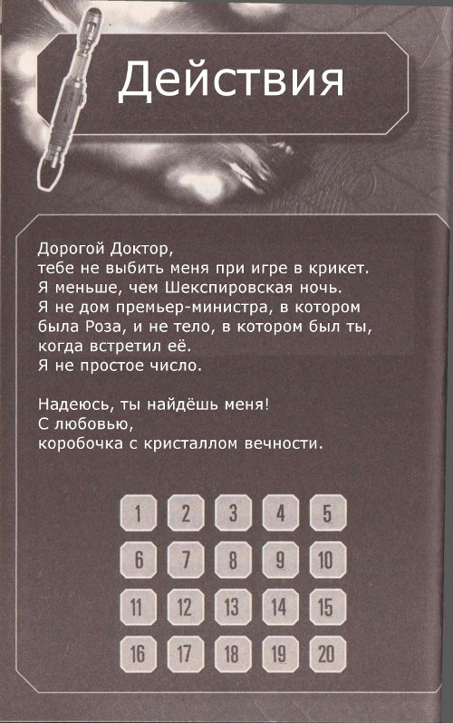
– Хм, – думал Доктор, пытаясь сделать выбор между двумя коробочками. – Ну конечно! Двойка – простое число, поскольку делится только на себя и на единицу! А это значит…
Он выбрал коробку с номером восемь и открыл её. Да, кристалл вечности был там.
Некоторое время Доктор думал о том, чтобы взять одну из подделок, или взять прототип. Но он понимал, что у темных наследником могут быть возможности для того, чтобы протестировать, настоящий ли был кристалл.
Доктора удивлял тот факт, что он был таким параноиком. По решению Протокола Теней кристалл принадлежал Гизелле, и Дракон не мог оспорить этого решения.
Доктор вышел из ТАРДИС, взяв с собой небольшой ларец. Два темных наследника все еще стояли рядом с Гизеллой, которая улыбалась. Доктора начала беспокоить эта улыбка. Она протянула руку и взяла ларец, открыв его. Зал затопил оранжевый свет.
– Гизелла – дочь Варлоса. – Сказал судья. – И кристалл является вашим законным имуществом. Пусть никто не отнимет его у тебя.
Помимо Доктора и судьи на центральном возвышении оставалась только Гизелла. Дракон пока отсутствовал. Так почему же Доктор чувствовал напряжение, от которого затаил дыхание?
– Значит кристалл твой, и мы можем отправляться дальше, – сказал он, направившись к ТАРДИС. Доктор ожидал, что Гизелла последует за ним, но она осталась на месте. До того, как Доктор смог понять, что происходит, на возвышение ступил еще один темный наследник и взял у Гизеллы кристалл. Когда он откинул капюшон, то Доктор убедился в том, что это дракон.
– Благодарю вас, Доктор, – сказал высокий министр. – Теперь мы можем передать устройство нашим клиентам. Спасибо вам, что мы выполнили все обязательства, что взяли на себя.
Доктор изумленно уставился на него, а затем повернулся к судье.
– Разве ты ничего не хочешь сказать? Они изменили решение суда!
– Нет, – прервал Дракон. – Мы не забирали у нее кристалл, дочь Варлоса подарила его нам.
– Ох, Гизелла, – сказал Доктор, слишком поздно понимая, что с его подругой что-то не так. – Что они с тобой сделали?
– Я была Исправлена, – сказала девушка, все еще улыбаясь. – Я больше не вижу вещи неправильно и понимаю, что темные наследники должны получить кристалл вечности.

Лондон и Данджен

Доктор снова обратился к судье:
– Они перепрограммировали ее! Должен же быть какой-то закон, который они при этом нарушили, ведь они должны были только осмотреть ее!
– Гизелла сама дала нам разрешение на это, – ухмыльнулся Дракон. – А ввиду того, что суд пришел к заключению о том, что она живое существо, то ее слово может быть принято.
Доктор выглядел потрясенным.
– Я не верю, что Гизелла дала вам разрешение изменить ее мозг.
– Но так и было, – сказала девочка.
– Но ты должна была знать, что они перепрограммируют тебя! – Сказал Доктор. – В этом весь смысл того, что кто-то собирается лезть тебе в мозг!
Гизелла с блаженной улыбкой покачала головой:
– Доктор, ты ошибаешься. Дракон заставил меня увидеть, что мое место рядом с темными наследниками. Они – моя единственная семья, и я хочу помочь им выполнить заказ. Я отправлюсь с ними по координатам 297-инсульт-197AHG, кристалл вечности будет передан клиенту.
Дракон шагнул вперед, чтобы помешать Гизелле сказать повелителю времени слишком много. Доктор подумал о том, что хоть она и вернулась к темным наследникам, она не познала тайну их лукавства. В последней попытке он повернулся к судье:
– Гизелла не дала бы разрешения на то, чтобы кто-то перепрограммировал ее.
Судья покачал головой.
– Поскольку у вас нет свидетелей, для вызова отсутствуют основания.
Дракон триумфально посмотрел на Доктора. Темные наследники, что окружили повелителя времени, угрожающе выступили вперед. Но когда они подняли свои скелетоподобные руки, то судья сказал:
– Однако темные наследники не имеют права задерживать Доктора!
Доктор не стал ждать дальше. В то время, как темные наследники переваривали это заявление, он понесся к ТАРДИС, бодро прокричав что-то веселое на бегу до того, как закрыть за собой дверь.

Когда он оказался по другую сторону дверей ТАРДИС, то Доктор вздохнул с облегчением и разочарованием. Он потерял и Гизеллу, и кристалл, но он был свободен и все еще был Доктором. Если был шанс вернуть их, то он сделает это.
Благодаря неосторожному заявлению Гизеллы, он точно знал, где искать. Что может быть лучше? Несомненно, что темные наследники будут ждать его. Доктор не думал, что они изменят место встречи, раз уж имеет место быть строго определенная точка для встречи.
Но есть одна вещь, в которой темные наследники не были специалистами – путешествие во времени. Если он придет на место встречи немного пораньше, то сумеет посмотреть на загадочных клиентов.
Он подошел к центральной консоли и начал вбивать координаты, что сказала Гизелла. Возможно, что он не должен был быть удивлен тому, куда он направляется, но тем не менее он был. Почему темные наследники захотели устроить встречу на Земле?

Первое, что увидел Доктор, когда открыл дверь ТАРДИС, была смотрящая на него рок-звезда. У него ушло время на то, чтобы понять, что он смотрит на плакат на стене, сообщавший о концерте.
– А, Джейсон Данджен! – воскликнул Доктор. – Замечательно.
Доктор невольно задумался о том, не стоит ли сходить на концерт, который, судя по плакату, будет сегодня, раз уж темные наследники будут здесь только завтра.
Он неохотно решил, что не будет этого делать. Он должен быть начеку, чтобы попытаться выяснить, где должно произойти событие, и, возможно, придумать какой-то план.
Сетка координат, о которой сообщила Гизелла, занимала пространство в одну квадратную милю. Это было намного лучше того, чем галактика, но все еще достаточным расстоянием. Он настроил звуковую отвертку на то, чтобы она предупредила его, если будет ожидаться приближение темных наследников или их клиентов.
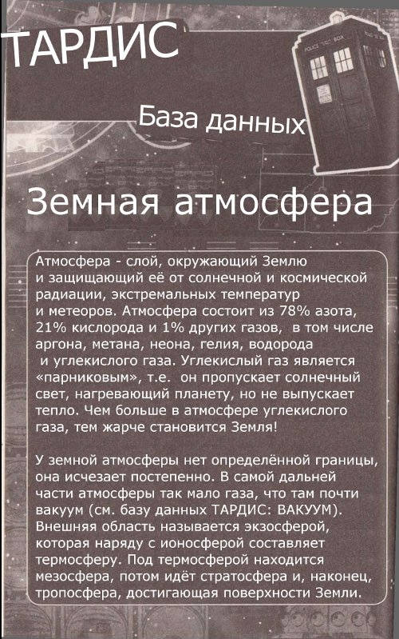
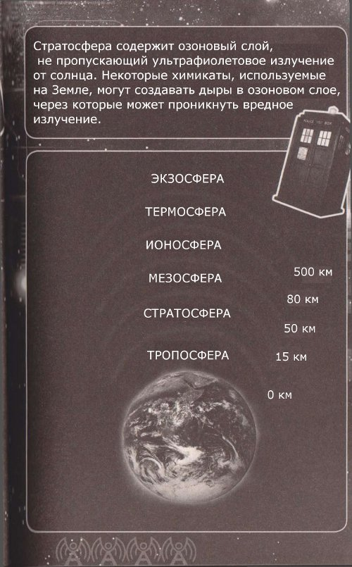
Несмотря на то, что пришельцы постараются минимизировать конфликт, Доктору нравился Лондон, и он не хотел, чтобы его жители пострадали.
Внезапно послышались крики и шум. Люди могут пострадать, хочет он того, или нет.
Когда Доктор добрался до места событий, то там собралась порядочная толпа, которая, впрочем, только смотрела. На дороге лежала молодая девушка, черные волосы которой наполовину закрывали лицо. Мужчина, что сбил ее, кричал о том, что она сама прыгнула ему под колеса.
– Она сама! – Повторил кто-то из толпы.
– Я видел ее. Она плакала.
– Наверно она поругалась со своим парнем, или что-то вроде того. – Сказал еще кто-то. Она просто не думала о последствиях. Молодые сейчас никогда не думают.
Доктор обошёл толпу и встал на колени у тела девушки. Он с облегчением увидел, что ее грудь поднималась и опускалась. По крайней мере, она все еще дышала. Так нежно, как только мог, Доктор убрал с ее лица волосы.
– Я не видел ее! – Все еще впил водитель.
– Нет, – сказал Доктор. – Я не думаю, что она мола тебя видеть.
– Ты думаешь, что она слепая? – Спросил водитель.
– Думаю, что так и есть, – сказал Доктор. Он снова посмотрел на лицо девушки. На месте ее глаз была пустота. Сумочка девочки лежала рядом с ней. Доктор открыл ее и достал большой кожаный кошелек. Внутри были водительские права. Водительские права у слепой девочки? Но на фотографии глаза у нее были, как и имя. Майя Харрисон.
Кто-то из толпы наконец-то вызвал скорую. К моменту его прибытия, полицейские уже были на месте. Доктору не разрешили сесть в машину скорой помощи, несмотря на волшебную психобумагу. Полиция и скорая уехали, а Доктор отступил на тротуар.
– Он почувствовал, как кто-то потянул его за рукав. Обернувшись, он увидел невысокого коренастого лысого мужчины, одетого в кричащий красно-желтый костюм.
– Я слышал, что вы Доктор, – сказал он встревоженно.
Доктор скорчил гримасу. В этот момент он понял, что вместо одной головной боли получил другую. Но человек не стал ждать ответа, вместо этого принявшись тараторить:
– Я не знаю, что мне делать, потому что это может не быть медицинским делом, но я не хотел, чтобы это достигло паники среди людей и концерт сегодня вечером...
– Концерт? – Заинтересованно спросил Доктор.
– Сегодня он должен дать концерт, но я не уверен, что он будет в состоянии сделать это, если бы вы только могли осмотреть его...
– Осмотреть кого? – Спросил Доктор, думая о том, что знает ответ.
– Джейсона Андеграунда! – Сказал мужчина.
– В самом деле, – усмехнулся Доктор. – Тогда Доктор идет!

Потерянные души

Взволнованный человек был менеджером Джейсона, Биллом Бруксом.
– Я не думаю, что мог сказать об этом хоть кому-то, – сказал он.
Доктору до сих пор не удалось выяснить, в чем была проблема, когда они добрались до певца. На первый взгляд, все было в порядке. Он сидел на стуле у гардеробной и смотрел телевизор. На нем были лимонно-зеленые брюки, и выражение его лица было совершенно спокойным.
Доктор посмотрел на певца, а затем на Билла Брукса.
– Кажется, он в порядке, – сказал он.
Джейсон отвернулся от телевизора и посмотрел на Доктора.
– Я в порядке, – сказал он. – Я не знаю, почему люди беспокоятся. Моя голова в порядке. Мои руки все в порядке. Моя грудь-это прекрасно. Мой желудок в порядке. Мой...
– Да, да, да, – перебил Доктор, понимая, что его суждения могли быть поспешными. – Я уверен, что со всем вашим телом все в порядке. Это просто.... – он повернулся к Биллу Бруксу. – Он обычно делает это?
– Нет, обычно он истёрт и кричит, и я не видел его таким... тихим. Позвольте продемонстрировать, – сказал он. – Билл взял шнур и выключил телевизор.
Картина сменилась на черный экран, но казалось, что Джейсону не было до этого дела. Секунду спустя по телевизору начался собственный концерт Джейсона, но это не вызвало его особого интереса.
Брукс повернулся к певцу и сказал:
– Джейсон, ты можешь показать, что ты можешь делать? – Его тон предполагал, что он разговаривает с неразумным ребенком. – Представь, что ты на сцене и поешь.
Джейсон попытался петь, подражая самом себе по телевизору, но его голос был монотонным.
– О. – пробормотал Доктор.
– Он такой уже больше часа, – сказал Билл.
– Есть ли шанс на то, что вы шутите с нами, мистер Андеграунд? – Спросил Доктор. Джейсон на минуту оторвался от своего занятия и покачал головой.
– Я не думаю, что в таком состоянии он понимает, что такое шутка, – сказал Брукс.
Доктор подошел к певцу и повернул его подбородок так, чтобы они смотрели друг другу глаза в глаза. Когда Доктор повернулся к Биллу, то в его собственных глазах было беспокойство, которого там не было раньше.
– Что он делал раньше? – Спросил Доктор. – До того, как он стал таким.
Билл пожал плечами.
– Ничего особенного, – пожал он плечами. – Он давал интервью этим утром.

Доктор поцеловал психобумагу, которая в очередной раз выручила его и направился к писательнице Шелли Сайрес.
– Привет, – сказал он. – Ты виделась с Джейсоном этим утром?
– Да, я виделась с ним, – сказала она. – Он болен? Мне казалось, что он был совершенно здоров. Немного наглый, как и все эти рок-звезды.
– С вами был кто-то еще, – сказал Доктор, надеясь получить любую информацию.
– Нет, только мы и Джейсон, – сказала он, покачав головой. – Она усмехнулась. – Наверное, раньше я бы порадовалась тому, чтобы провести день со звездой. Кажется, я старею.
– Да, – сказал Доктор, не разочарования девушки, когда он согласился. – Могу я прочитать эту статью? Это могло бы мне помочь определить, что происходит.
Шелли раздраженно поморщилась.
– Не сейчас, – сказала она. – Работа идет. Подойдите через час, или около того, и я сделаю для вас распечатку. А теперь, если вы меня извините...
Доктор поблагодарил ее и ушел. Он должен был выяснить, что происходит. Что-то встретило Джейсона и украло его душу.

Доктор знал, что он должен сосредоточиться на поиске места, где будет встреча с темными наследниками. Это может повлиять на несколько тысяч людей, но прямо сейчас были те, кто нуждался в его помощи.
Он добрался до той больницы, куда отвезли Майю. Поговорив с хирургом, Доктор узнал, что никто не может встретиться с ней. Но поскольку она не могла говорить, особого толка в этом не было.
Разочарованный Доктор вернулся к Шелли. Она ушла, но Доктор был приятно удивлен, что ему оставили распечатку.
Доктор быстро прочитал статью, затем вздохнул и смял бумагу в комок. Ничего, из того, что он мог прочитать, не говорило о том, что заставляло полных жизни людей превращаться нечто их того, что встретил на улице.
Доктор моргнул и поспешно развернул смятый лист бумаги так сильно, как только мог. Как он мог не заметить этого раньше – На фото был Джейсон, причем он был одет и выглядел точно также, как, когда он встретил его.
Он поспешил к человеку, который дал им фотографию.
– Это фото. Оно было сделано сегодня?
– Может быть, – пожал плечами человек. Обычно к статьям мы получаем новые фотографии. Можете посмотреть фотографии на столе. – Он указал направление.
Доктор метнулся туда и убедился, что фотография была сделана сегодня.
– Шелли фотографировала сама? – Спросил Доктор.
– Нет, это делал специально созданный фотограф.
– Вы можете сказать мне, кто это был? О, пожалуйста, пожалуйста, пожалуйста, пожалуйста, пожалуйста.
Графический редактор пожал плечами.
– Не понимаю, почему я должен мешать. – Он набрал информацию. – Это Дез Мартин.
– Знаешь его? – Спросил Доктор.
Мужчина кивнул.
– Да, один из наших завсегдатаев. Хороший парень.
Доктор нахмурился, пытаясь сообразить, как фраза или вопрос о том, что воровство душ или частей тела может иметь отношение к этому образу, но до того как он успел сделать, мужчина добавил. – Хотя нет. Снимки делала женщина.
– В самом деле? – Доктор посмотрел на нее и улыбнулся. – И она сказала еще что-то?
– Нет, просто она предупредила о том, что не может оставить негативы. Но сами фотографии восхитительны.
Доктор глубоко вздохнул.
– И никто не знает, куда эта женщина-фотограф могла деться?
Все покачали головами.
– Кто-то знает, куда пошла, обедать Шелли?
– Вероятно, она вернется через полчаса. – Сказал кто-то. Но Доктор не хотел ждать полчаса. Он уже потерял достаточно времени. И он понятия не имел о том, что грядет, но знал, что дорога каждая секунда.
Затем он вспомнил, как она пила молочный коктейль. Был крошечный шанс на то, что люди возвращались в те же мест, а снова и снова. Спросив о том, где Шелли брала коктейли, он бросился бежать в ту сторону.

История Наташи

Он усмехнулся, когда добрался до ресторана. Среди прочих посетителей он обнаружил и Шелли.
– просто дайте мне один из них, – сказал Доктор, садясь на неудобную пластиковую скамейку рядом с ней.
– Скажи, пожалуйста, – ответила она, подтолкнув к нему поднос к нему. Доктор поблагодарил ее за еду и напиток.
– Никогда не мог отказать себе в чипсах, – сказал он.
Она с подозрением посмотрела на него.
– Никогда бы не сказала это, мистер тощак.
Доктор неопределённо помахал рукой, поскольку не был уверен в том, комплимент ли это был, или нет.
Он положил распечатку на стол.
– Кто сделал эту фотографию, – сказал он, указав на фотографию Джейсона.
– Какая-то женщина, – сказала она. – Сначала это должен был быть парень по имени Дез Мартин, но он не вместо него пришла она, сказав, что он в отъезде. Не думаю, что она сказала свое имя, но фотографиями все оказались довольны.
– Вы не заметили в ней что-то странное?
Журналистка покачала головой, затем она нахмурилась:
– Ну... не совсем... Она просто немного... о, я не знаю, как это описать.
– Давай же, – сказал Доктор.
– Она была такой, словно была здесь, но в то же время отсутствовала. Но больше я ничего не мог сказать.
Доктор вспомнил Джейсона.
– Отсутствовала. Знаете, у меня есть ощущение того, что вы дали на удивление точное описание. – Он сделал глубокий вдох. – О, теперь поговорим о большем. Где я могу ее отыскать?
Шелли пожала плечами.
– Я не знаю, но думаю, что ты мог бы спросить у Деза Мартина. К чему вся эта суета? Я могу порекомендовать хороших фотографов, если вам нужно сделать фотографии. Но в ней не было ничего особенного. Просто блондинка я голубыми глазами, со странным выражением лица.
Доктор попросил телефон Деза Мартина и мобильник, чтобы позвонить ему. Ответа не было.
– Обычно, так он себя и ведет, – сказала Шелли.

Доктор вышел из ресторана и вытащил из кармана звуковую отвёртку. Он надеялся на то, что его инопланетный будильник сработает должным образом. С другой стороны, он не может на самом деле оставить и эту тайну. Отсутствующие глаза и стертая личность. Он взял адрес студии у Шелли. Нужно просто сходить туда и забрать адрес блондинки.
Студия была в нескольких станциях метро от отеля, и самым коротким путем была жилая улица.
Он пояти добрался до нужной улицы, когда услышал плач. Казалось, что он сигнализировал о беде и исходил прямо у него из-под ног. Он посмотрел вниз и увидел окно подвальной квартиры. Сквозь шторы он не мог видеть то, что происходило там, но плач определенно шел оттуда.
Он постучал в окно.
– Кто там?
Рыдания прекратились:
– Уходите!
А затем начались снова.
– Я Доктор, – сказал Доктор. – Позвольте мне помочь вам.
Ответа не было.
– Оставайтесь там, – сказал он. – Я сейчас подойду.
Несколько активаций отвёртки спустя, и Доктор оказался в полуподвальной квартире. Он прошел по короткому коридору в темную гостиную. Естественное освещение могло бы добавить освещения, но с задернутыми шторами в этом не было шанса. Но он мог видеть фигуру женщины, что сидела в кресле. Ее голова была повернута в сторону от Доктора, и она явно плакала. В ее профиле было что-то неправильное. Человеческое, но неправильное.
– посмотри на меня, – сказал Доктор
Словно загипнотизированная, она повернула голову. В других обстоятельствах это было бы забавно. Забавно для Доктора, который видел огромное количество существ. Там, где должен был быть нос женщины, был только кусок кожи. Там не было дыр или шрамов, просто кожа.
Доктор присел рядом с ней.
– Как тебя зовут? – Спросил он ее.
– Наташа, – прошептала она, не переставая плакать.
– Мне очень жаль, – сказал Доктор, крепче сжав ее руку и заговорив медленно и спокойно, словно с ребенком. – Ну, Наташа, я доктор. Я не рядовой доктор, но Доктор. Я могу понять такие вещи, как эта.
– Вы сможете разобраться? – простонала она.
– Да, я могу помочь тебе, – сказал он, стараясь, чтобы голос звучал уверенно. В конце-концов, у него было больше шансов помочь ей, чем у кого-то еще на этой планете. Пока он просто не знал, как это сделать. – Что случилось с тобой? Кто это сделал?
Рыдание прекратились, вероятно, присутствие Доктора было успокаивающим. Ее глаза были широко открыты, когда она начала свой рассказ.
Это было предыдущей ночью. Наташа была со своим парнем, в безопасности, а потом он ушел. Несколько минут спустя начался дождь, и кто-то постучался в ее квартиру. Она подумала, что вернулся ее парень, но это была девушка. ЕЕ мокрые волосы закрывали лицо, так, что ушло время на то, чтобы понять, что не так. И до того, как среагировать, Наташа потеряла сознание, а когда очнулась, то уде была таковой.
– Все в порядке, – сказал Доктор поспешно.
– Я попыталась позвонить Рэш, но он не отвечал.
– Кто такой Рэш? – Спросил Доктор.
– Фотограф!
– Дез? – Спросил Доктор. – Дез Мартин?
– Знаешь его?
– Нет, – сказал Доктор. – Но все вещи начинают связываться в единую картину. Мне просто необходимо выяснить, как. И почему. И чья это вина.
Он позвонил Дезу, но он не отвечал. У Доктора появилось нехорошее предчувствие.
– Вот чем все закончилось, – сказала Наташа.
Доктор пообещал ей, что разберется со всем, и отправился в путь, через 15 минут он уже открывал дверь студии Деза.
Студия была наполнена солнечным светом. Один ее конец представлял собой саму студию, для приема моделей, а другой – офис.
Доктор заметил на стене множество фотографий знаменитостей или тех, кто считал себя таковыми. Для повелителя времени, который живет веками, слава людей, которые живут максимум столетие, не имеет значение.
Неожиданно у Доктора появилось чувство, что он не один.
– Привет? – крикнул он весело. Ответа не было. Он внимательно прислушался. Там был звук спокойного и размеренного дыхания.
– Кто там? – Попытался он снова.
По-прежнему ничего. На одной из сторон комнаты стояли закрашенные экраны, за которыми мог переодеваться человек. Стоящий там человек посмотрел на Доктора без особого интереса.
– Привет, – сказал Доктор.
– Привет, – сказал мужчина.
– Ты Дез?
– Да я Дез.
– С тобой все хорошо, Дез?
– Я в порядке.
Доктор отвернулся. Его беспокоило то, что он может найти здесь, но это было лучше того, что он мог найти. Дез не чувствовал ни боли, ни страданий. Но Доктор мог понять, что он не чувствовал ничего. Доктор взял со шкафа фотоаппарат. Простой фотоаппарат, и ничего больше. Он протянул его Дезу.
– Вы знаете, что это? – Спросил он.
Но лицо фотографа было таким же пустым, как и у стены.
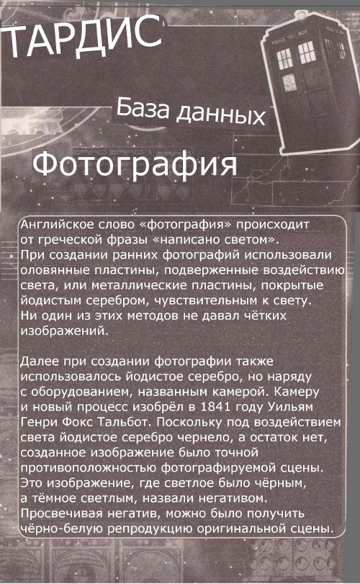
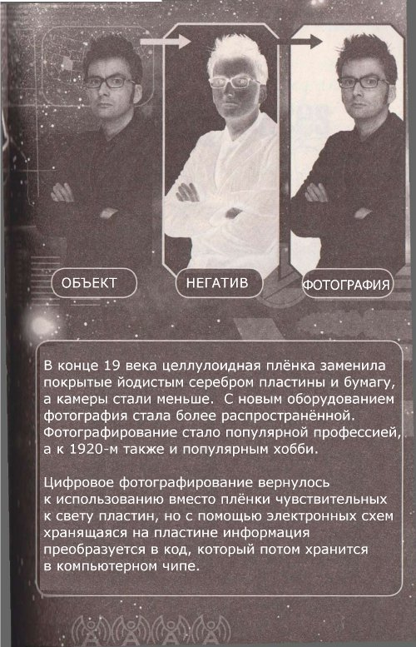

Торговые Места

Посадив Деза на стул, Доктор занялся поисками ключей. Адресная книга была полна имен, но он не думал, что это поможет.
Второй фразой после встречи с Джейсоном было посещение рыночной площадью. Была вероятность того, что Дез может быть там. Но не было никакого понятия о том, что это такое. Доктор вышел в коридор и увидел табличку: рыночная площадь – сюда. Пойдя в том направлении, он увидел женщину за прилавком и использовал самую обаятельную из своих улыбок.
– Простите за беспокойство, – сказал он. – Но вы можете сказать мне, где находится рыночная площадь?
– Рынок? – нахмурилась она. – Здесь нет рынка. В той стороне есть площадь, но думаю, что это не то, что вам нужно.
Доктор подозревал, что это было не так, но сейчас ему нужно было направление.
– Но эта площадь точно не рыночная? – Уточнил он.
– Типа той, что по телику? Нет.
Доктор прошел половину дороги, а потом повернулся:
– Той, что по телику?
– Ну та, знаете, мелодрама.
– На самом деле, не знаю, – сказал Доктор.
Она указала ему за спину. Он повернулся и увидел журнальные стойки, на которых сообщалось о том, что люди могут сыграть в массовке на съемках мелодрамы. На обложке ближайшего к нему журнала было написано: «Рыночная площадь: четыре ночи в неделю». Пролистав журнал, он под несколькими фотографиями заметил надпись «Дез Мартин».
– Это мелодрама, – понял он.
Продавщица толком не знала, где шли съемки, кроме того, что где-то в Лондоне, но она была рада продать Доктору несколько журналов: ежемесячник «Рыночной площади», «По телевизору», «Время телешоу» и «Выбор мелодрамы». Доктор присел на скамейку и прочитал их все за 45 секунд, многое узнав о повседневной жизни обычных парней, многие из которых были родом из Австралии. Он также пытался найти всю информацию, которая помогла бы ему выяснить, где снималась «Рыночная площадь».
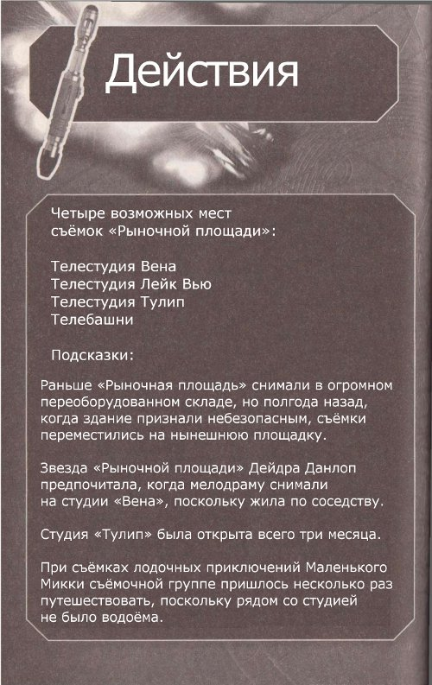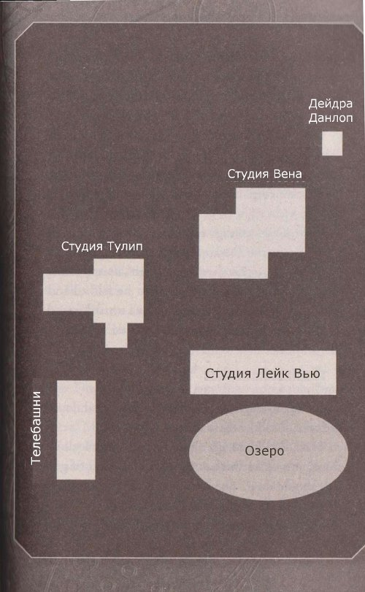
– Будем надеяться, что «Лейк Вью» верное название, – комментировал Доктор, скрестив пальцы и выясняя по карте местоположение телебашен.
Вскоре он уже был на телестудии, и психобумага послужила ему заветным талисманом. Любой, кто смотрел на нее, видел, что у Доктора есть полное право быть там, где он ходит. Он прошел мимо очередной женщины, посмотревшей вскользь на психобумагу.
– Ты пришел! – Сказала она. – Идем со мной, быстро!
Доктор позволил потащить себя по коридору.
– А куда мы идем?
– Делать прическу и гримироваться. Ничего критического, просто нужно немного геля на волосы. – Она критически посмотрела на него. – И придется сменить одежду.
– Ну... – пробормотал Доктор. – Я не уверен, что подхожу для этой роли.
– Отчего же? – не поняла женщина. Там нет ни строчки.
– В самом деле? Не единой?
– Именно так, все роли задействованы.
Доктор не отставал, он мог быть очень настойчивым, когда это было нужно.
– Ах, – с разочарованием сказал Доктор. – Я всегда хотел быть кем-то вроде них.
– Доктор, – сказал он, – представьте, что я адмирал, а вы попросили в меня мою шляпу. Что обо мне подумают, если я отдам ее вам? – Меган рассмеялась тем самым странным смехом, когда она знала, что никто не посмеется над ее шуткой. Она протянула ему потрепанный жакет. – Наденьте это.
– Угу, – отозвался Доктор.
– Кто мог бы быть так красив? – Пробормотала она. – Вы часто бывали на телевидении?
Доктор подумал, и сказал правду.
– О, ты понравишься камере. Послушайте, я знаю, что это только пара строк, но вы знаете большого Нэда?
– Ммм, – неопределенно ответил Доктор.
– Он начинал с одной сцены на рынке, но был таким очаровательным, что понравился всем. И это позволило ему получить новые роли.
– Ура! – сказал Доктор, стараясь выглядеть довольным при этой мысли.
– Это было во всех газетах, – радостно сказала Меган.
– Я думаю, что это много, – сказал Доктор. – И придут фотографы.
– Да, – кивнула она. – Я думаю, что все сейчас на съемочной площадке.
– В таком случае, там нам следует быть, верно? – Сказал Доктор.

Какая картина

За исключением камер и света рынок был как настоящим. Женщина по имени Памела была там, среди напряженных и занятых людей.
Все кроме одного. Мужчина с пустым взглядом сидел на стуле и что-то бурчал себе под нос. Доктор направился к нему.
– Привет, – сказал Доктор.
– Бабушки хороши, – сказал человек. – Два фунта яблок за один фунт.
К ним подошла Памела.
– не стоит беспокоиться, – сказала она. – Он не совсем в порядке. Служба безопасности за ним присмотрит.
– Этого человека заменят? – Спросил Доктор, стараясь не показывать презрения, которое он чувствовал по отношению к ней.
– Да. – Она указала на рыночные лотки. – Вы стоите рядом и просто должны сказать это: «Подходите к бабушке Смит! Яблоки хороши! Два фунта яблок за один фунт. Уловили?
– Думаю, что так, – сказал Доктор.
– Хорошо, тогда начнем.
– Я немного занят, – сказал Доктор. – Кстати, – он указал на человека, роль которого ему предложили. – Этот джентльмен был здесь, когда начали фотографировать?
– Да уж, – вздохнула женщина. – Когда материал выйдет, то это будет больше похоже на теорию заговора. Вряд ли мы сможем сказать, что этот парень просто бесполезен.
– Ммм, – сказал Доктор, укусив себя за язык. – То есть если кто-то на съемках заболеет, то вы не зовете врача? Я имею в виду, что я понимаю, что он больше не такой, как раньше. Наверное, вы думали, что он будет в порядке, но когда ушел фотограф, то он стал таким, как сейчас. – Он указал в сторону бормочущего актера.
Памела усмехнулась.
– Так вы хотите его роль, или нет?
– Я могу несколько раз сфотографироваться? Фотограф еще здесь?
Она выглядела раздраженной:
– Актеры! Да, фотограф еще здесь. Она снимает Жоржа и Люси, но скоро вернется.
– Это хорошо, – сказал Доктор. – Я бы этого не пропустил.

Маленький человек с громким голосом и большими усами призвал к действию. Доктор встал рядом с яблоками, изображая из себя торговца.
Когда все сделали перерыв. То Доктор использовал этот момент, чтобы поздороваться с усатым мужчиной.
– Здравствуйте! – Сказал Доктор, сделав шаг вперед. – Я могу помочь?
– Вы? – Фыркнул мужчина. – Вы только мешаете!
– Я не уверен, что это технически верно, – сказал Доктор, но увидел, что человек раздражен. – На самом деле, я даже не актер. Вы не знаете, что с этими двумя, а я знаю. Но мне нужно знать, где фотограф.
– Что за фотограф?
– Женщина со светлыми волосами и голубыми глазами.
– Что?
– Ты имеешь в виду нее? – Уточнила женщина по имени Рам.
Доктор посмотрел в том направлении и увидел потрясающую женщину, что шла к нему. На ее шее была камера, а сама она не отрывала взгляда от повелителя времени.
– Так много внутри, – прошептала она. – Я должна это заполучить. – Она подняла фотоаппарат.
– Я так не думаю, – сказал Доктор. – Он повернулся к остальным. – Не смотрите на нее и не в коем случае не поворачивайтесь к камере лицом.
– Эй! – Воскликнул один из операторов. – Я сам все сниму.
– Нет, я, – сказал другой.
Почти все повернулись к камерам, хотя Доктор кричал о том, чтобы они этого не делали.
Было уже слишком поздно. Даже с такого расстояния он мог видеть, что в камеру попали если не все люди, то большинство. Блондинка-фотограф улыбалась. Посмотрев на нее, Доктор убедился в том, что ее глаза закатились, и она задышала полной грудью. Это показалось Доктор похожим на то, как Шелли пила ее коктейль.
– Что происходит? – раздался испуганный голос вне круга камер. Доктор не мог посмотреть туда. Он не был уверен, что в состоянии посмотреть, куда бы там не было. Из-а камер нигде не было безопасно. Но он узнал голос – это была Меган. Каким-то образом ей удалось избежать камер.
– Вы ничего не сможете сделать! Она связала все камеры с нее собственной, но, поэтому ты не должна смотреть в объектив, как бы не поворачивалась к ней. Я разберусь здесь!
Опустив голову вниз, Доктор начал пробираться в сторону фотографа. Он полез в карман, если он сможет обратить то, что она сделала, то это сделает жизнь проще. Ему просто нужна звуковая отвёртка.
Ее там не было. Доктор снял свой костюм, а отвертка все еще оставалась в кармане пиджака.
– Меган! – позвал он снова. – Ты ушла?
К его облегчению, ее голос ответил:
– Нет!
– Мне очень нужно, чтобы ты кое-что для меня достала. Моя одежда. Моя повседневная одежда. В кармане моего пиджака есть кое-что важное. Принеси все сюда, и что бы ты не делала, не смотри по пути не в одну из камер. Ясно?
– Да, – нервно ответила она, а затем раздался вопрос. – Кто ты?
– Я – Доктор. И мне нужно, чтобы ты торопилась!
Чуть позже он услышал, как она уходила, и продолжила пробираться к фотографу. Откуда-то спереди раздался голос:
– Ты нужен мне. Иди ко мне. Посмотри на меня.
– Спасибо, но нет, – сказал Доктор. – Я думаю, что знаю, кто ты.
– Да?
– Да, и у меня вопрос, знаешь ли ты об этом? Думаю, нет. – Сказал Доктор. – Ты думаешь, что ты человек. Но это не так.

Пойман на камеру

Женщина яростно зашипела:
– Я – человек.
– Нет, – возразил Доктор. – Я думаю, что у тебя даже нет имени.
– Есть!
– И какое же?
Наступила пауза, а затем тот же голос медленно сказал:
– Меня зовут Митра, Митра Ашкенази.
– Если ты так говоришь. Но это не изменяет того факта, что ты не человек.
– Отчего же?
До того, как Доктор успел ответить, раздался звук от дверного проема:
– Меган?
– Да, это я, я...
– Хорошо, – перебил Доктор. Он не хотел, чтобы Митра поняла, что он почти получил обратно свою отвёртку. Затем он подумал еще раз. В студии не было окон, только огромные прожекторы. И, насколько он мог видеть, камеры Митры не создавали даже вспышки. И в комнате не было никакого света.
– Меган, у тебя есть способ выключить свет? Если да, то у тебя будет шанс свободнее передвигаться.
– Хорошо, – сказала Меган. – Но что она такое?
Доктор угрюмо улыбнулся самому себе.
– Я как раз собирался рассказать об этом. Меган, позволь тебе представить Вакантта.
– Что?
– Что? – эхом отозвалась Митра.
– Вакантты. Ничто. – Он на мгновение задумался, а затем сказал. – Ты знаешь кукушек? Они откладывают свои яйца в чужие птичьи гнезда, а когда птенец вылупляется, то он убивает остальных и крадет все, что нужно для роста у своей семьи. Так работают вакантты. Они освобождаются из оболочки, напоминая пустую форму гуманоида, а затем поглощают бедолаг, на планете которой оказались.
Внезапно студия погрузилась в темноту.
– Хорошая работа, девочка, – сказал Доктор. – Теперь все будет намного проще. Можешь пробраться ко мне? – он надеялся, что план удался.
– Я похожа на грубого гуманоида? – Прошипела Митра.
– Нет, – ответил Доктор. – И э\то на самом деле моя точка зрения. Ты прибываешь на планету и начинаешь собирать там все от видов, кусок за куском. При этом, собрав свое тело, ты становишься совершенством для стандартов этой планеты. Вот почему Ваканттов считают столь поразительными.
– Я не понимаю, – раздался голос Меган, и Доктору было приятно слышать, что она была намного ближе. – Это имеет отношение к тому, что происходит? Все люди станут пустыми?
– Это следующий этап, потому как вакантты пусты сами по себе. Как только они строят себе правильное тело и начинают поглощать личности. – Он скривился. – Вот почему их так сложно найти. – Обычно они забирают самодовольных и эгоистичных людей, но не в этом случае. – Он на мгновение задумался, решая то, что должно произойти.
– Никто не знает о них, пока они не активируются. Возможно, именно это произошло с Майей Харрисон. Она натолкнулась на вакантта, и разбудила его, потеряв при этом большую часть своей личности, но никто этого не заметил, пока она не вышла на улицу и чуть не попала под машину. Затем, вооружившись тем, что украла у Майи, она начинает собирать себе тело, чтобы е отличаться от остальных. Я верно говорю?
Голос Митры казался слегка озадаченным.
– Возможно.
– Да, ты не могла бы вспомнить то, что случилось тогда. Это был просто инстинкт. Так что я скажу тебе, что я думаю, произошло. Когда из всей внешности тебе остался нос, ты забрала его у модели, Наташи. И когда это случилось, то тебя застукал ее парень, Дез. Да, он ушел, и ты была полна снаружи, но не внутри.
– Значит, она высасывает из людей мозги, – с отвращением сказала Меган.
– не совсем, – сказал Доктор, понадеявшись на то, что девушка скоро до него доберется. Весь рассказ Митре о ней самой был всего лишь отвлекающим маневром. Если бы он мог отвлекать ее, пока не получит отвёртку...
– Она не высасывает мозг в прямом смысле, но именно так она наполняет голову. Она нуждается в этом для того, чтобы быть личностью. Душа, это не то слово, что можно здесь использовать, но я думаю, что ты понимаешь, что я имею в виду. Теперь только догадки, но я думаю, что когда ты уходила от Наташи, то наткнулась на Деза.
Внешность Митры довольно привлекательна, и Дез ведет ее в студию для того, чтобы сфотографировать.
– И она стирает его волшебной камерой? – Предположила Меган и ойкнула, когда обо что-то споткнулась.
– Ты в порядке?
– Да, хотя я думаю, что мне на голову упал ананас.
– Могло быть и хуже, – усмехнулся Доктор. – Ты знаешь, как много людей гибнет от того, что на них падает кокосовый орех.
– Думаю, под пальмами было безопаснее, чем здесь, – сказала она.
– Да, – согласился Доктор. – Хотя у тебя не было камеры, Митра, верно? Это камера Деза, а тепе просто пришлось посмотреть на него. – Он обернулся к Меган. – Ты знаешь поговорку о том, что глаза – зеркало души? Но беда в том, что через взгляд можно проникнуть, чем и занимаются вакантты. Посмотри на них достаточно долго, и они украдут тебя. Они как вакуум, и если посмотреть на них, то душа провалится в темноту.
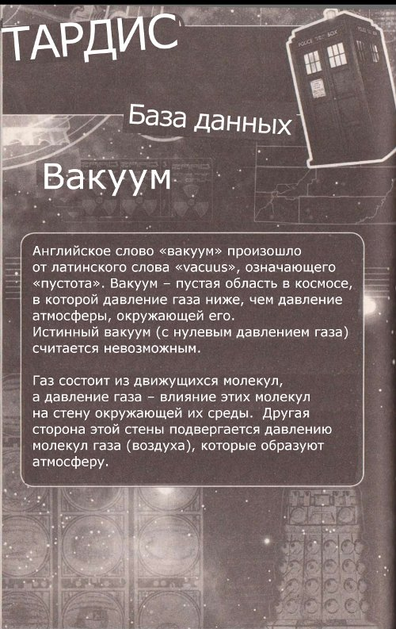
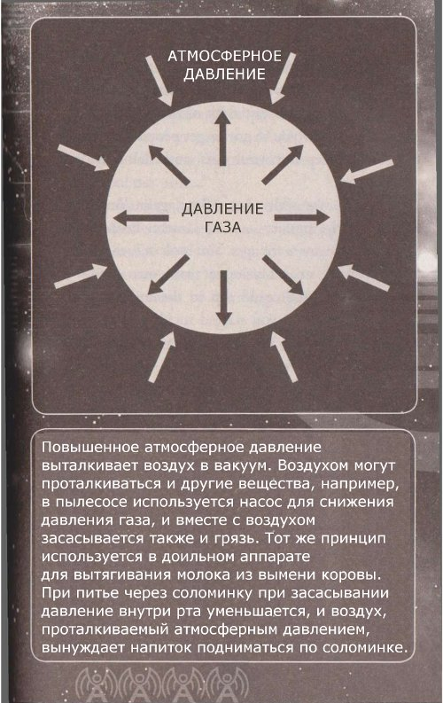
– Но слить ум намного сложнее, чем украсть нос. Каким-то образом, нужно заставить людей посмотреть на тебя. – Теперь он снова обращался к Митре. – И Дез подал тебе прекрасную идею. Камера. Люди не уворачиваются от камер. Тебе нужно было только изменить одну из них, и можно было купаться в коктейле из чужих умов. – И после этого бы начала высасывать их. Но тебе не нужны были простые люди, нет, только звезды, актеры и чем больше ты поглощала, тем больше хотела получить. Я прав?
– Да, – раздался шепот. – Но вы не понимаете. Пустота...
Доктор вздохнул.
– Ты настоящая наполовину пустая душа, верно? Думаю, что тебе вполне достаточно того, что у тебя есть сейчас.
– Нет. Мне нужно больше. Я нуждаюсь в тебе. Там так много внутри тебя. Если я получу тебя, то буду полна.
– просто довольствуйся тем, что у тебя есть. И я имею в виду именно то, о чем говорю. Я видел твои работы. Зачем тебе делать фотографии?
– Потому что это я взяла из ума фотографа. И под этим предлогом я смогу получить больше людей.
Теперь голос Митры был близок, и Доктор подумал, что она почти напротив его.
– Я здесь, – прошептала Меган. – У меня твой пиджак.
– Молодец, – шепнул ей Доктор. – Теперь дай мне короткий металлический предмет из твоего кармана.
Он протянул руку и вскоре почувствовал в своей руке звуковую отвёртку. Он поднял ее, и тут же камера Митры поймала его взгляд. Осознание того, что именно произошло, пришло несколькими секундами позже.
– Я получила тебя, – промурлыкала Митра. – Инфракрасный фильтр в камере работал все время. Разве ты не интересовался, почему здесь было так тихо? Мне нужно было сконцентрироваться. В темноте процесс был намного медленнее, но ты не уйдешь. А теперь на полную мощность!

Злодеи пришли

– Доктор! – воскликнула Меган. – Доктор, Доктор! Ты в порядке?
– Да, – бесстрастно сказал Доктор. – Я в порядке.
На лице митры появилась триумфальная улыбка.
– Я превосходна! – Сказала она.
Доктор смотрел прямо перед собой.
– Великолепно! – Внезапно ожил он. – Я бы сказал – фантастика!
– Что? – Митра отступила назад от неожиданности. – Я же забрала тебя! Я скачала каждый клочок твоей личности!
– Так и есть, – сказал Доктор. – Но дело в том, что ты не проверила, сколько у меня личностей. Один Доктор ушел, и другой вернулся, чтобы заполнить пробел. – Он прошел вперед и выхватил у нее фотоаппарат. – А теперь скажи «сыр»!

Доктор переоделся обратно в свою одежду, и они с Меган вышли из комнаты, направившись, прочь из студии.
– Есть люди, которым будет намного проще без души, – прокомментировала Меган. – Пожить без стонов Памелы было бы здорово.
– Извини, – усмехнулся Доктор. – Все, или ничего. Как только я изменил полярность камеры, то все вернулось назад. Имей в виду, – сказал он не конфиденциальным тоном. – Я не уверен, что все личности с успехом вернулись обратно. – Он вздрогнул. – Во мне вполне могла оказаться Памела, или кто-то еще.
– или у тебя могли оказаться два носа, или четыре уха, – сказала Меган.
Доктор рассмеялся.
– По сравнению с некоторыми, у меня не было значительных внешних изменений. – Он прищелкнул языком. – Все мое вернулось ко мне. – Он кивнул в сторону телефона. – Наташа говорит, что она и майя в порядке.
– Повезло, что фотоаппарат вернул все на место, забрав от этой женщины. – Сказала Меган.
Улыбка Доктора увяла.
– Не повезло ей. – Он посмотрел на камеру, лежащую на столе. Он посмотрел на имя завода-изготовителя. Митра Ашкенази. – У нее даже не было собственного имени, и если я сделаю то, что, что планировал... – Он застегнул последнюю пуговицу на пиджаке, и взял камеру за ремень. – И я не решил, собираюсь ли делать это. – Он вздохнул. – Во всяком случае, у меня нет времени думать о ней. То, что я скажу тебе, не будет нести никакого смысла, но вскоре в атмосферу войдет космический корабль, который прибыл сюда не ради хороших идей, а для какой-то сделки. Все, что я знаю, это то, что они должны приземлиться где-то здесь. – Доктор указал на карту, – ты не знаешь, где там можно найти большое пустое пространство?
– Только студия, где мы раньше снимали фильм, – сказала Меган. – Это огромный старый склад, но там произошли какие-то странные вещи, и нам сказали, что там было небезопасно.
– Небезопасно? – Спросил Доктор. – Странные вещи? Как думаешь, это место может привлечь пришельцев своей безлюдностью?
– А что, если я ошибаюсь?
Доктор громко расхохотался.
– Меган, ты гений! – Он обнял ее и побежал к двери.
Она позвала его:
– Доктор, нет риска от других камер?
Доктор развернулся к ней. Меган держала в руках камеру.
– Пожалуйста! Просто фотография на память о том, что никогда не было?
– Хорошо, – сказал Доктор. Возможно, она спасла вселенную, и он просто должен ей. Меган сфотографировала его, и они раскланялись.
Все еще было темно, но улицы были полны людей, которые шли домой или возвращались в ночной город. Доктор шел через толпу, разыскивая нужную студию. Казалось, не так давно он был на Карагуле, но что сейчас там происходит?
Темным наследникам нет нужды заключать союзы самим с собой, так кому еще потребуется использовать такое устройство? Все варианты казались невозможными.
Вскоре здания начали редеть. Те, что остались, были пусты, как холодные коробки их бетона.
Доктор вздохнул. В тени уличных светильников появились три закутанные фигуры. Две крупные одна маленькая, Гизелла.
Доктор мельком подумал о том, что надежда на то, что день ограничится только Митрой, была напрасной. Он почувствовал всплеск адреналина, когда пришла мысль о том, что предстоит сделать, и последовал в здание за фигурами.
Крыша склада была удалена, и огромное пространство было открыто звездам. И со звёзд спустился огромный военный корабль. Доктор затаили дыхание, когда опустился пандус. На другой стороне появилось кошмарное существо и начало спускаться вниз. За ним последовало еще одно. И еще.
Доктор в ужасе уставился на фигуры, что выходили из инопланетного корабля.
– Крашоки!

ПРОДОЛЖЕНИЕ СЛЕДУЕТ...

